

**tài liệu dự án**

**HỆ THỐNG QUẢN LÝ BÁN HÀNG**



|  |  |
| --- | --- |
| Giảng viên | : Lại Minh Đăng |
| Học viên | : Huỳnh Trần Tuấn Kiệt |
| Lớp/Kỳ | : PS32354/FA23 |

October 15, 2023

Nhóm phát triển dự án

MỤC LỤC

1 Giới thiệu dự án 3

1.1 Giới thiệu cá nhân/nhóm phát triển dự án 3

1.2 Yêu cầu của dự án 3

1.3 Lập kế hoạch dự án 3

2 Phân tích yêu cầu khách hàng 3

2.1 Sơ đồ Use Case 3

2.2 Đặc tả yêu cầu hệ thống (SRS) 3

2.2.1 Quản lý nhân viên 4

2.2.2 Quản lý khách hàng 4

2.2.3 Quản lý hàng 4

2.2.4 Quản lý tổng hợp – thống kê 4

2.2.5 Đăng nhập 4

2.2.6 Đổi mật khẩu 4

2.3 Sơ đồ triển khai và yêu cầu hệ thống 4

2.3.1 Sơ đồ triển khai 5

2.3.2 Yêu cầu hệ thống 5

3 Thiết kế ứng dụng 5

3.1 Mô hình công nghệ ứng dụng 5

3.2 Thực thể 5

3.2.1 Sơ đồ quan hệ thực thể (ERD) 5

3.2.2 Chi tiết thực thể 6

3.3 Giao diện 7

3.3.1 Sơ đồ tổ chức giao diện 7

3.3.2 Giao diện cửa sổ chính 7

3.3.3 Giao diện chức năng 8

4 Thực hiện dự án 10

4.1 Tạo giao diện winform 10

4.1.1 Cửa sổ chính 10

4.1.2 Các cửa sổ quản lý 11

4.2 Tạo CSDL với SQL Server 12

4.2.1 Sơ đồ quan hệ 12

4.2.2 Chi tiết các bảng 12

4.2.3 Thủ tục lưu 13

4.3 Mô Hình Lập trình 13

4.3.1 Mô hình tổ chức dự án 13

4.3.2 ADO.NET 13

4.4 Lập trình nghiệp vụ 13

4.4.1 Cửa sổ chính 14

4.4.2 Các cửa sổ chức năng quản lý 14

5 Kiểm thử phần mềm và sửa lỗi 15

5.1 Lập bảng test case theo mẫu 15

5.2 Thực hiện manual test 15

5.3 Tạo automation unit test 15

6 Đóng gói và triển khai 16

6.1 Sản phẩm phần mềm 16

6.2 Hướng dẫn cài đặt 16

7 KẾT LUẬN 16

7.1 Khó khăn 16

7.2 Thuận lợi 16

# Giới thiệu dự án

## Giới thiệu cá nhân/nhóm phát triển dự án

* ***Tên:*** *Huỳnh Trần Tuấn Kiệt*
* ***MSSV:*** *PS32354*

## Yêu cầu của dự án

* ***Đề******tài:*** *Quản lí bán hàng*
* ***Hiện trạng thực tế:*** *ứng dụng quản lý bán hàng đóng vai trò quan trọng trong ngày nay và xã hội đang ngày càng cần chúng.*
* ***Khả năng:*** *Có thể thực hiện gần như hoàn toàn dự án bằng cách tìm tòi và học hỏi trên internet*

## Lập kế hoạch dự án

|  |  |  |  |  |
| --- | --- | --- | --- | --- |
| **TT** | **Hạng mục** | **Bắt đầu** | **Kết thúc** | **Kết quả** |
| 1 | Phân tích yêu cầu khách hàng |  |  |  |
| 1.1 | Vẽ sơ đồ use cases | 11/9/2023 | 11/9/2023 | Hoàn thành |
| 1.2 | Vẽ ERD | 11/9/2023 | 11/9/2023 | Hoàn thành |
| 2 | Thiết kế ứng dụng |  |  |  |
| 2.1 | Thiết kế mô hình công nghệ | 11/9/2023 | 11/9/2023 | Hoàn thành |
| 2.2 | Thiết kế database | 11/9/2023 | 11/9/2023 | Hoàn thành |
| 3 | Thực hiện dự án |  |  |  |
| 3.1 | Tạo giao diện | 13/9/2023 | 13/9/2023 | Hoàn thành |
| 3.2 | Thực hiện các chức năng | 15/9/2023 | 1/10/2023 | Hoàn thành |
| 3.3 | Thực hiện bắt lỗi | 3/10/2023 | 5/10/2023 | Hoàn thành |
| 4 | Kiểm thử |  |  |  |
| 4.1 | Xây dựng kịch bảng kiểm thử | 7/10/2023 | 7/10/2023 | Hoàn thành |
| 4.2 | Kiểm thử tự động | 7/10/2023 | 7/10/2023 | Hoàn thành |
| 5 | Đóng gói & triển khai |  |  |  |
| 5.1 | Đóng gói sản phẩm | 9/10/2023 | 13/10/2023 | Hoàn thành |

# Phân tích yêu cầu khách hàng

## Sơ đồ Use Case

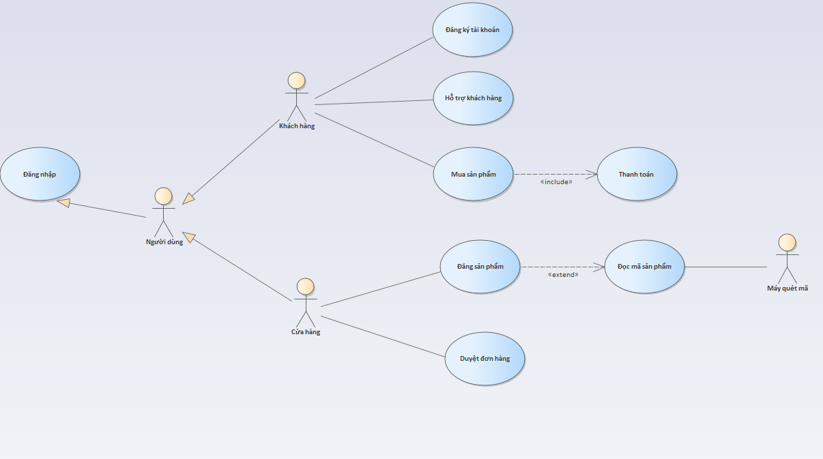

## Đặc tả yêu cầu hệ thống (SRS)

### Quản lý nhân viên

* **Mô tả chức năng:**

Chức năng quản lý nhân viên được sử dụng để quản lý thông tin nhân viên. Yêu cầu của chức năng này là liệt kê danh sách nhân viên, xem thông tin chi tiết của mỗi nhân viên, thêm nhân viên mới, cập nhật thông tin hoặc xóa nhân viên đã tồn tài, tìm kiếm nhân viên theo tên….

* **Dữ liệu liên quan:**

Thông tin của mỗi nhân viên gồm: mã nhân viên, họ và tên, mật khẩu đăng nhập, vai trò của nhân viên, tình trạng hoạt động (gồm quản trị và nhân viên bình thường)…..

* **Đối tượng sử dụng:**

Sau khi đăng nhập thì chỉ có quản trị mới sử dụng chức năng này.

* **Các yêu cầu bảo mật**

Mật khẩu phải được mã hóa, xác nhận qua email….

### Quản lý khách hàng

* **Mô tả chức năng:**

Cho phép nhân viên và quản trị viên thêm, xóa, sửa thông tin khách hàng và tìm kiếm thông tin khách hàng.

* **Dữ liệu liên quan:**

Thông tin cá nhân của khách hàng (tên, địa chỉ, điện thoại, giới tính)

* **Đối tượng sử dụng:**

Nhân viên và quản trị viên.

### Quản lý hàng

* **Mô tả chức năng:**

Cho phép nhân viên và quản trị viên thêm, xóa, sửa thông tin hàng và tìm kiếm thông tin hàng.

* **Dữ liệu liên quan:**

Thông tin cá nhân của hàng (Mã hàng, tên hàng, số lượng, đơn giá nhập, đơn giá bán, hình ảnh, ghi chú)

* **Đối tượng sử dụng:**

Quản trị viên và nhân viên

### Quản lý tổng hợp – thống kê

* **Mô tả chức năng:**

Cho phép người dùng xem thông tin về số lượng tồn kho và hàng nhập của các sản phẩm.

* **Dữ liệu liên quan:**

Dữ liệu số lượng tồn kho và nhập hàng của hàng hóa.

* **Đối tượng sử dụng:**

Nhân viên và quản trị viên.

### Quên mật khẩu

* **Mô tả chức năng:**

Cho phép người dùng yêu cầu gửi lại mật khẩu qua email nếu họ quên mật khẩu.

* **Dữ liệu liên quan:**

Địa chỉ email người dùng, thông tin tài khoản người dùng.

* **Đối tượng sử dụng:**

Người dùng quên mật khẩu

### Đổi mật khẩu

* **Mô tả chức năng:**

Cho phép người dùng thay đổi mật khẩu của họ.

* **Dữ liệu liên quan:**

Mật khẩu hiện tại, mật khẩu mới, xác nhận mật khẩu mới.

* **Đối tượng sử dụng:**

Nhân viên và quản trị viên.

### Đăng nhập

* **Mô tả chức năng:**

Cho phép người dùng đăng nhập vào hệ thống bằng tài khoản và mật khẩu để truy cập vào các tính năng khác.

* **Dữ liệu liên quan:**

Tài khoản người dùng, mật khẩu người dùng.

* **Đối tượng sử dụng:**

Nhân viên và quản trị viên.

* **Sơ đồ use case:**

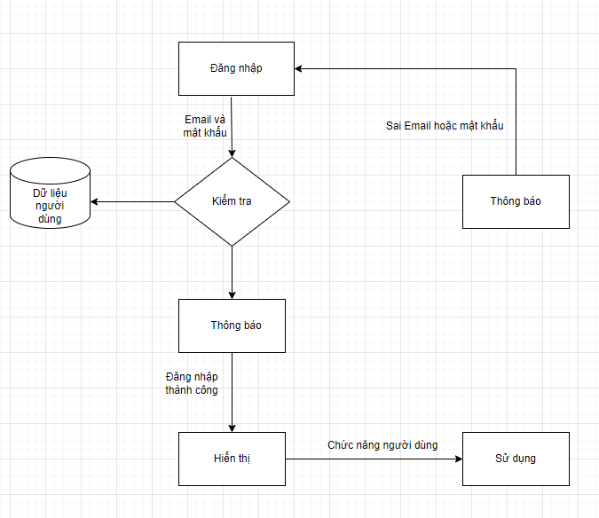

## Sơ đồ triển khai và yêu cầu hệ thống

### Sơ đồ triển khai

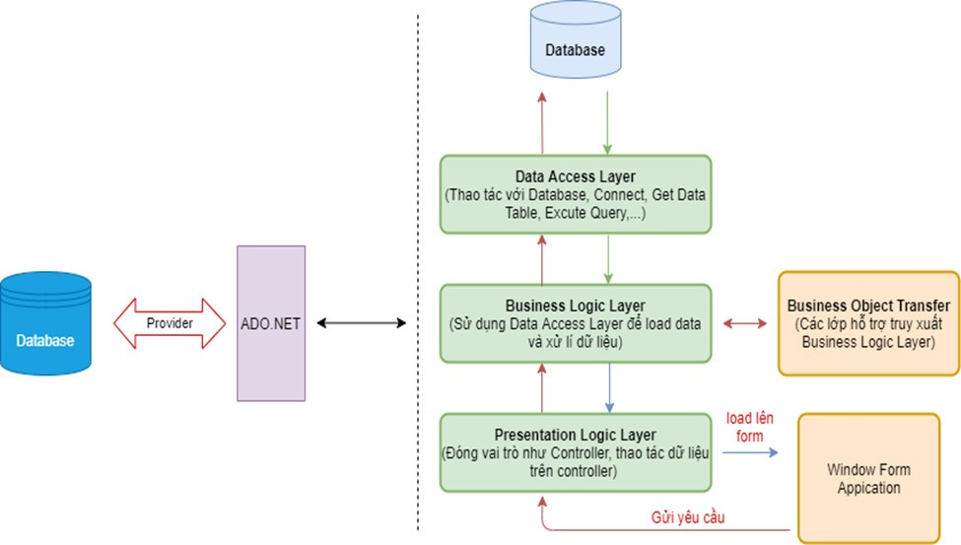

### Yêu cầu hệ thống

* *SQL Server 2019 Express, .Net Framework 4.0*

# Thiết kế ứng dụng

## Mô hình công nghệ ứng dụng

Mô tả mô hình 3 layer:

Data Access Layer (DAL, DAO): thao tác trực tiếp với dữ liệu

Business Logic Layer (BLL, BUS): dùng để xử lí dữ liệu khi người dùng nhập vào trước khi chuyển đến DAL

Presentation Logic Layer(GUI): Tương tác với người dùng, hiển thị thông tin lên màn hình



## Thực thể

### Sơ đồ quan hệ thực thể (ERD)

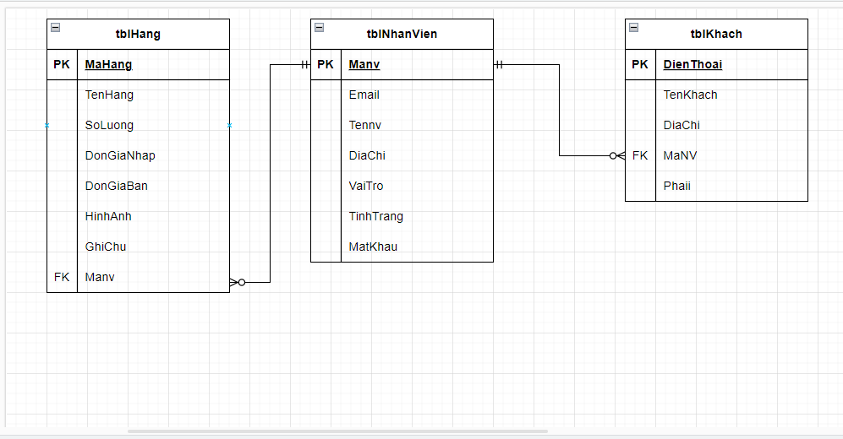

### Chi tiết thực thể

#### Thực thể Nhân viên

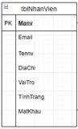

|  |  |  |
| --- | --- | --- |
| **Thuộc tính** | **Kiểu dữ liệu** | **Mô tả** |
| MaNV | String | Mã nhân viên |
| MatKhau | String | Mật khẩu |
| HoTen | String | Họ và tên nhân viên |
| VaiTro | Boolean | Vai trò gồm quản trị và nhân viên bình thường |
| TinhTrang | Boolean | Tình trạng gồm |

#### Thực thể khách hàng

|  |  |  |
| --- | --- | --- |
| **Thuộc tính** | **Kiểu dữ liệu** | **Mô tả** |
| SDT | String | Mã nhân viên |
| HoVaTen | String | Mật khẩu |
| DiaChi | String | Họ và tên nhân viên |
| Phai | Boolean | Vai trò gồm quản trị và nhân viên bình thường |

#### Thực thể hàng

|  |  |  |
| --- | --- | --- |
| **Thuộc tính** | **Kiểu dữ liệu** | **Mô tả** |
| MaHang | String | Mã nhân viên |
| TenHang | String | Mật khẩu |
| SoLuong | String | Họ và tên nhân viên |
| DonGiaNhap | Boolean | Vai trò gồm quản trị và nhân viên bình thường |
| DonGiaBan | Boolean | Tình trạng gồm |
| HinhAnh |  |  |
| GhiChu |  |  |

## Giao diện

* *Chú ý: phần này chỉ phác thảo giao diện chứ không phải xây dựng nên bạn có thể sử dụng bất ký công cụ gì thậm chí vẽ trên giấy rồi chụp hình đưa vào đây.*

### Sơ đồ tổ chức giao diện

* *Phác thảo sơ đồ liên kết giữa các giao diện chức năng trong ứng dụng*

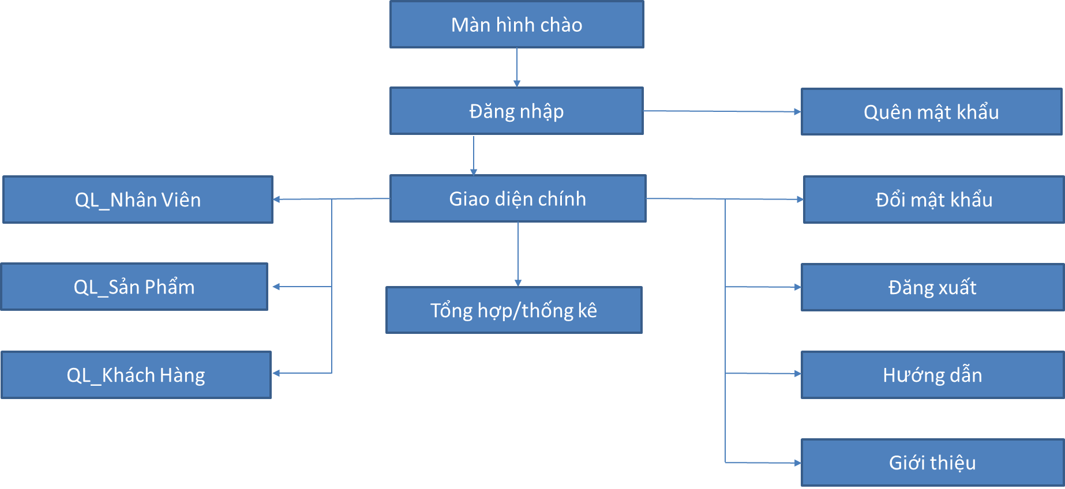

* *Mô tả sơ đồ*

### Giao diện cửa sổ chính

* *Phác thảo giao diện cho cửa sổ chính và mô tả các hoạt động trên giao diện*

**Giao diện:**

**Mô tả hoạt động**

|  |  |  |  |
| --- | --- | --- | --- |
| **TT** | **Điều khiển** | **Sự kiện** | **Mô tả hoạt động** |
|  |  |  |  |
|  |  |  |  |
|  |  |  |  |
|  |  |  |  |
|  |  |  |  |
|  |  |  |  |

### Giao diện chức năng

* *Phác thảo giao diện cho tất cả các cửa sổ chức năng và các cửa sổ hỗ trợ tổ chức*

#### Cửa sổ quản lý nhân viên

**Giao diện**

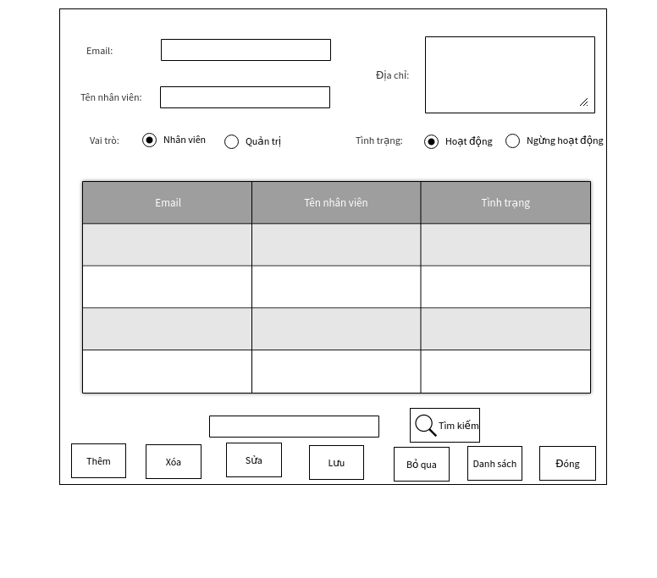

**Mô tả hoạt động**

|  |  |  |  |
| --- | --- | --- | --- |
| **TT** | **Điều khiển** | **Sự kiện** | **Mô tả hoạt động** |
| 1 | Cửa sổ | Initialize | Hiển thị tất cả nhân viên lên bảng |
| 2 | [Thêm] | Click | Kích hoạt trạng thái cho nhập dữ liệu vào các điều kiển |
| 3 | [Lưu] |  | Validation, Thêm vào CSDL một nhân viên mới với dữ liệu nhập từ form |
| 4 | [Sửa] | Click | Validation, Cập nhật thông tin nhân viên đang xem trên form vào CSDL |
| 5 | [Xóa] | Click | Xóa nhân viên có mã đang xem trên form |
| 6 | [Bỏ Qua] | Click | Xóa trắng form |
| 7 | Danh sách | Click | Hiển thị thông tin của toàn bộ nhân |

#### Cửa sổ quản lý KhachHang

**Giao diện:**

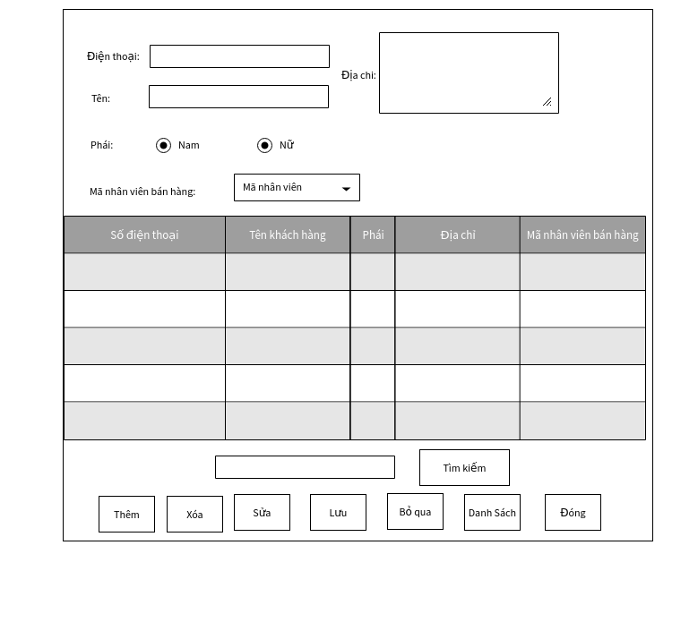

**Mô tả hoạt động:**

|  |  |  |  |
| --- | --- | --- | --- |
| **TT** | **Điều khiển** | **Sự kiện** | **Mô tả hoạt động** |
| 1 | Cửa sổ | Initialize | Hiển thị tất cả khách hàng lên bảng |
| 2 | [Thêm] | Click | Kích hoạt trạng thái cho nhập dữ liệu vào các điều kiển |
| 3 | [Lưu] |  | Validation, Thêm vào CSDL một nhân viên mới với dữ liệu nhập từ form |
| 4 | [Sửa] | Click | Validation, Cập nhật thông tin khách hàng đang xem trên form vào CSDL |
| 5 | [Xóa] | Click | Xóa khách hàng có mã đang xem trên form |
| 6 | [Bỏ Qua] | Click | Xóa trắng form |
| 7 | Danh sách | Click | Hiển thị thông tin của toàn bộ nhân |

#### Cửa sổ quản lý Hàng

**Giao diện:**

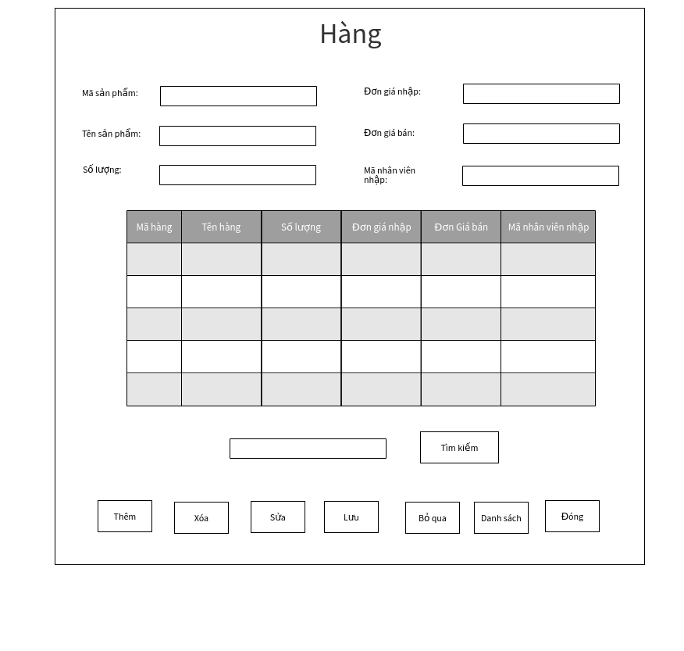

**Mô tả hoạt động:**

|  |  |  |  |
| --- | --- | --- | --- |
| **TT** | **Điều khiển** | **Sự kiện** | **Mô tả hoạt động** |
| 1 | Cửa sổ | Initialize | Hiển thị tất cả nhân viên lên bảng |
| 2 | [Thêm] | Click | Kích hoạt trạng thái cho nhập dữ liệu vào các điều kiển |
| 3 | [Lưu] |  | Validation, Thêm vào CSDL một nhân viên mới với dữ liệu nhập từ form |
| 4 | [Sửa] | Click | Validation, Cập nhật thông tin nhân viên đang xem trên form vào CSDL |
| 5 | [Xóa] | Click | Xóa nhân viên có mã đang xem trên form |
| 6 | [Bỏ Qua] | Click | Xóa trắng form |
| 7 | Danh sách | Click | Hiển thị thông tin của toàn bộ nhân |

#### Cửa sổ đăng nhập

**Giao diện**

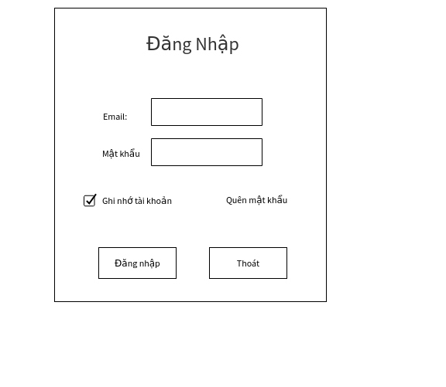

**Mô tả hoạt động**

|  |  |  |  |
| --- | --- | --- | --- |
| **TT** | **Điều khiển** | **Sự kiện** | **Mô tả hoạt động** |
| **1** | Đăng nhập | Click | Kiểm tra email và mật khẩu trong database |
| **2** | Quên mật khẩu | Click | Kiểm tra email, nếu đúng gửi mật khẩu ngẫu nhiên về email người dùng |

#### Cửa sổ đổi mật khẩu

**Giao diện:**

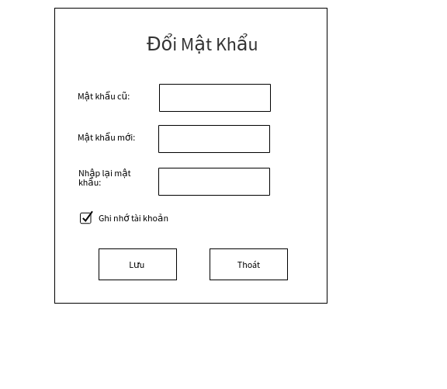

**Mô tả hoạt động:**

|  |  |  |  |
| --- | --- | --- | --- |
| **TT** | **Điều khiển** | **Sự kiện** | **Mô tả hoạt động** |
| **1** | Đổi mật khẩu | Click | Kiểm tra mật khẩu cũ trong database, gửi mật khẩu vừa đổi về email của người đổi |

# Thực hiện dự án

## Tạo giao diện winform

### Cửa sổ chính

**Giao diện**

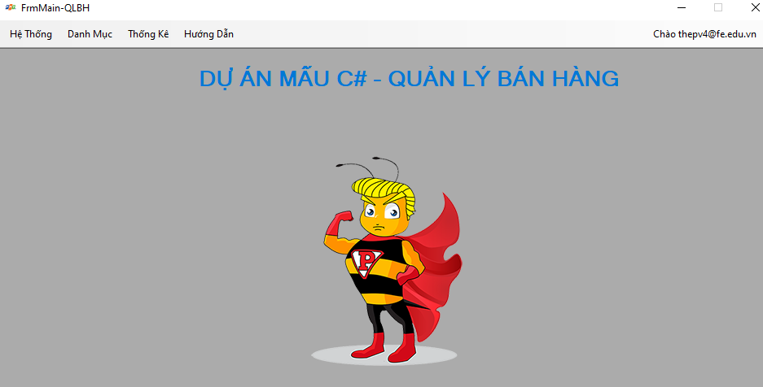

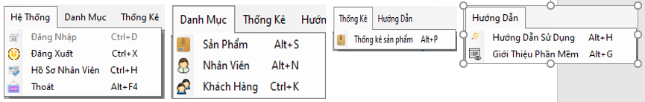

**Đặt tên các điều khiển**

|  |  |  |  |
| --- | --- | --- | --- |
| **TT** | **Điều khiển** | **Tên** | **Giá trị** |
| 1 | Form | name | FrmMain |
|  |  | text | FrmMain_QLBH |
|  |  | Icon | fpt.ico |
| 2 | MenuStrip | name | MenuStrip |
| 2.1 | MenuStrip_Hệ Thống | name | hệThốngToolStripMenuItem |
| 2.1.1 | MenuStrip_Đăng Nhập | name | đăngNhậpToolStripMenuItem |
| 2.1.2 | menuStrip_Hồ Sơ Nhân Viên | name | hồSơToolStripMenuItem |
| 2.1.3 | menuStrip_Đăng Xuất | name | đăngXuấtToolStripMenuItem |
| 2.1.4 | menuStrip_Thoát | name | thoátToolStripMenuItem |
| 2.2 | MenuStrip_Danh Mục | name | danhMụcToolStripMenuItem |
| 2.2.1 | menuStrip_Khách Hàng | name | kháchHàngToolStripMenuItem |
| 2.2.2 | menuStrip_Nhân Viên | name | nhânViênToolStripMenuItem |
| 2.2.3 | menuStrip_Hàng | name | hàngToolStripMenuItem |
| 2.3 | menuStrip_Thống kê | name | thốngKêToolStripMenuItem |
| 2.3.1 | menuStrip_Thống kê tồn kho | name | thốngKêTồnKhoToolStripMenuItem |
| 2.3.2 | menuStrip_Thống kê nhập hàng | name | thốngKêNhậphàngToolStripMenuItem |
| 2.4 | menuStrip_Hướng dẫn | name | hướngDẫnToolStripMenuItem |
| 2.4.1 | menuStrip_Hướng dẫn sử dụng | name | hướngDẫnSửDụngToolStripMenuItem |
| 2.4.2 | menuStrip_giới thiệu phần mềm | name | giớiThiệuPhầnMềmToolStripMenuItem |

### Các cửa sổ quản lý

#### Cửa sổ quản lý nhân viên (NhanVien)

**Giao diện**

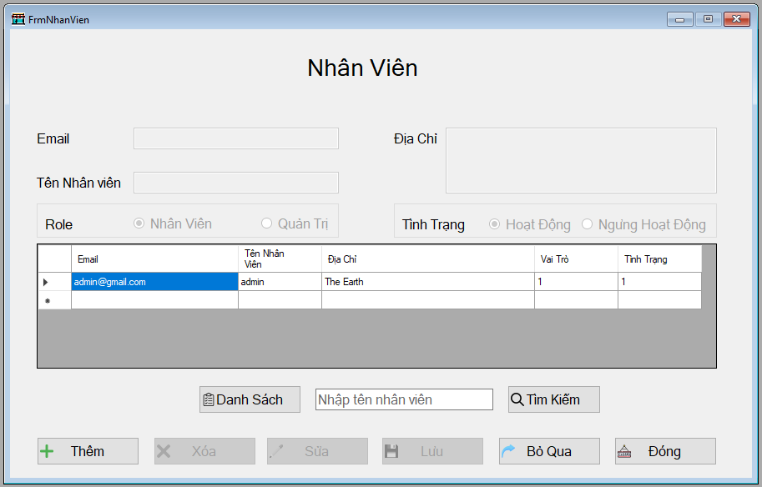

**Đặt tên các điều khiển**

|  |  |  |  |
| --- | --- | --- | --- |
| **TT** | **Điều khiển** | **Tên** | **Giá trị** |
| 1 | Form | name | FrmNhanVien |
|  |  | text | frmNhanVien |
| 2 | button |  |  |
| 2.1 | Thêm | name | btThem |
| 2.2 | Xóa | name | btXoa |
| 2.3 | Sửa | name | btSua |
| 2.4 | lưu | name | btLuu |
| 2.5 | bỏ qua | name | btBoQua |
| 2.6 | đóng | name | btDong |
| 2.7 | danh sách | name | btDanhSach |
| 2.8 | tìm kiếm | name | btTimKiem |
| 3 | textbox |  |  |
| 3.1 | email | name | txtEmail |
| 3.2 | tên nhân viên | name | txtTenNhanVien |
| 3.3 | địa chỉ | name | txtDiaChi |
| 3.4 | tìm kiếm | name | txtTimKiem |
| 4 | radio button |  |  |
| 4.1 | role | name | rdRole |
| 4.2 | tình trạng | name | rbTinhTrang |
| 5 | DataGridView | name | dtgvNhanVien |

#### Cửa sổ quản lý khách hàng

**Giao diện**

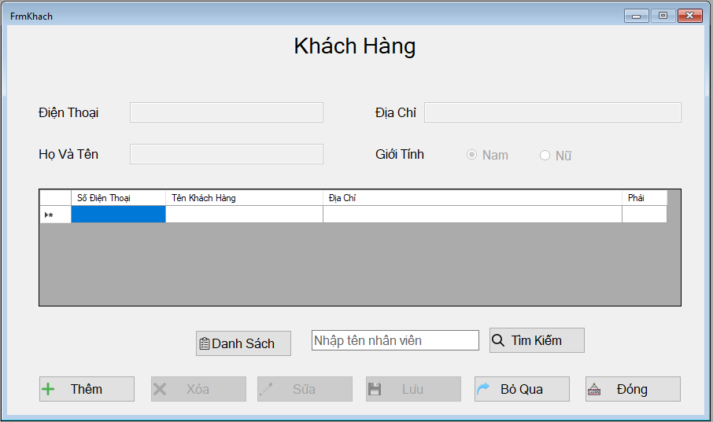

**Đặt tên các điều khiển**

|  |  |  |  |
| --- | --- | --- | --- |
| **TT** | **Điều khiển** | **Tên** | **Giá trị** |
| 1 | Form | name | FrmKhach |
|  |  | text | frmKhach |
| 2 | button |  |  |
| 2.1 | Thêm | name | btThem |
| 2.2 | Xóa | name | btXoa |
| 2.3 | Sửa | name | btSua |
| 2.4 | lưu | name | btLuu |
| 2.5 | bỏ qua | name | btBoQua |
| 2.6 | đóng | name | btDong |
| 2.7 | danh sách | name | btDanhSach |
| 2.8 | tìm kiếm | name | btTimKiem |
| 3 | textbox |  |  |
| 3.1 | điện thoại | name | txtDienThoai |
| 3.2 | Họ và tên | name | txtHoVaTen |
| 3.3 | địa chỉ | name | txtDiaChi |
| 3.4 | tìm kiếm | name | txtTimKiem |
| 4 | radio button |  |  |
| 4.1 | giới tính | name | rdPhai |
| 5 | DataGridView | name | dtgvKhachHang |

#### Cửa sổ quản lý hàng

**Giao diện**

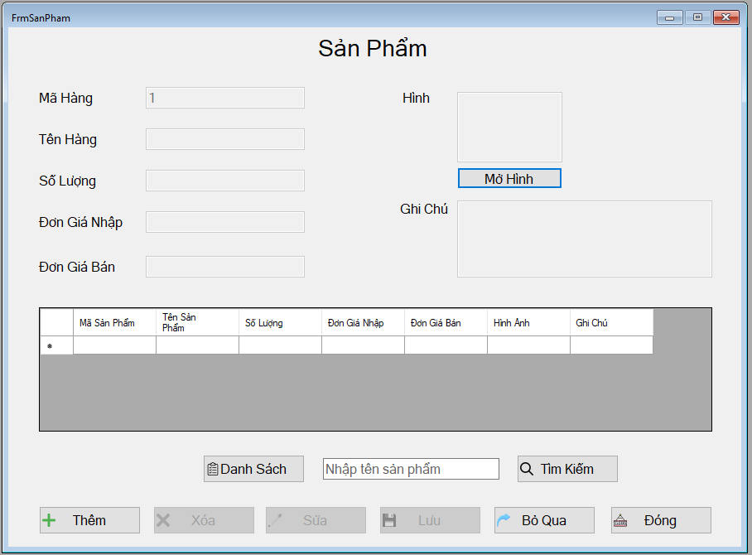

**Đặt tên các điều khiển**

|  |  |  |  |
| --- | --- | --- | --- |
| **TT** | **Điều khiển** | **Tên** | **Giá trị** |
| 1 | Form | name | FrmHang |
|  |  | text | frmHach |
| 2 | button |  |  |
| 2.1 | Thêm | name | btThem |
| 2.2 | Xóa | name | btXoa |
| 2.3 | Sửa | name | btSua |
| 2.4 | lưu | name | btLuu |
| 2.5 | bỏ qua | name | btBoQua |
| 2.6 | đóng | name | btDong |
| 2.7 | danh sách | name | btDanhSach |
| 2.8 | tìm kiếm | name | btTimKiem |
| 2.9 | Mở Hình | name | btMoHinh |
| 3 | textbox |  |  |
| 3.1 | mã hàng | name | txtMaHang |
| 3.2 | Số lượng | name | txtSoLuong |
| 3.3 | Tên Hàng | name | txtTenHang |
| 3.4 | Đơn giá nhập | name | txtDonGiaNhap |
| 3.5 | Đơn giá bán | name | txtDonGiaBan |
| 3.6 | Hình | name | txtHinh |
| 3.7 | Ghi Chú | name | txtGhiChu |
| 4 | DataGridView | name | dtgvHang |

#### Cửa sổ đổi mật khẩu

**Giao diện**

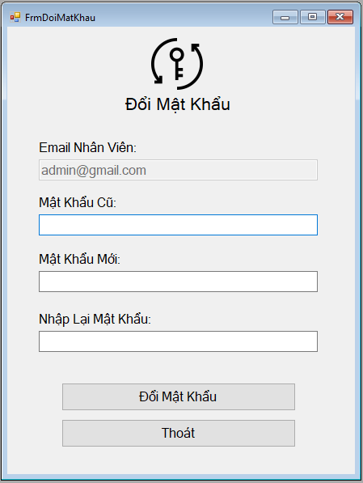

**Đặt tên các điều khiển**

|  |  |  |  |
| --- | --- | --- | --- |
| **TT** | **Điều khiển** | **Tên** | **Giá trị** |
| 1 | FORM | name | FrmDoiMatKhau |
|  |  | text | FrmDoiMatKhau |
| 2 | button | name |  |
| 2.1 | Đổi Mật Khẩu | name | btDoiMatKhau |
| 2.2 | Thoát | Name | btThoat |
| 3 | textbox | name |  |
| 3.1 | Email Nhân Viên | name | txtEmail |
| 3.2 | Mật Khẩu Cũ | name | txtMatKhauCu |
| 3.3 | mật khẩu mới | name | txtMatKhauMoi |
| 3.4 | nhập lại mật khẩu | name | txtNhapLaiMatKhau |

#### Cửa sổ thống kê

**Giao diện**

## 

**Đặt tên các điều khiển**

|  |  |  |  |
| --- | --- | --- | --- |
| **TT** | **Điều khiển** | **Tên** | **Giá trị** |
| 1 | Form | name | FrmThongKe |
|  |  | text | FrmThongKe |
| 2 | Thống kê | name | tabcontrolThongKe |
| 2.1 | tồn kho | name | tabTonKho |
| 2.2 | Nhập Kho | name | tabNhapKho |
| 3 | DataGridView | name | dtgvThongKe |

## Tạo CSDL với SQL Server

### Sơ đồ quan hệ

Sơ đồ quan hệ:

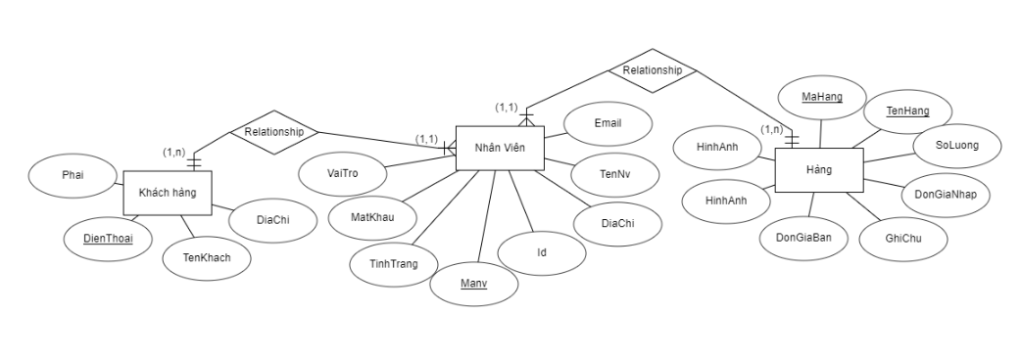

Ràng buộc các relationship:



### Chi tiết các bảng

* *Mỗi bảng cần viết theo hướng dẫn sau đây:*

#### Bảng NhanVien

**Cấu trúc bảng**

|  |  |  |  |
| --- | --- | --- | --- |
| **Tên cột** | **Kiểu dữ liệu** | **Ràng buộc** | **Mô tả** |
| MaNV | NVARCHAR(20) | PK, NOT NULL | Mã nhân viên |
| MatKhau | NVARCHAR(50) | NOT NULL | Mật khẩu |
| HoTen | NVARCHAR(50) | NOT NULL | Họ và tên |
| VaiTro | Tinyint | DEFAULT 0 | 1 là quản trị, 0 là nhân viên |
| TinhTrang | Tinyint | DEFAULT 0 | 1 là hoạt động, 0 là ngưng hoạt động |

**Mã lệnh tạo bảng**

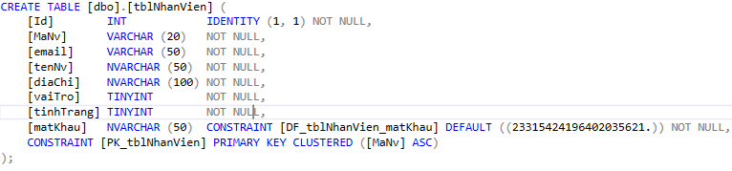

#### Bảng KhachHang

**Cấu trúc bảng**

|  |  |  |  |
| --- | --- | --- | --- |
| **Tên cột** | **Kiểu dữ liệu** | **Ràng buộc** | **Mô tả** |
| DienThoai | VARCHAR(15) | PK, NOT NULL | Số điện thoại của khách hàng |
| TenKhach | NVARCHAR(50) | NOT NULL | Tên của khách hàng |
| DiaChi | NVARCHAR(100) | NOT NULL | Địa chỉ của khách hàng |
| Phai | NVARCHAR(5) | NOT NULL | Giới tình của khách hàng |
| Manv | VARCHAR(5) | FK, NOT NULL | Mã nhân viên |

**Mã lệnh tạo bảng**

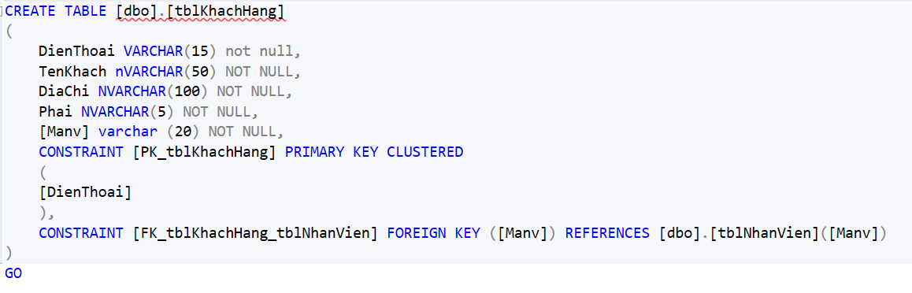

#### Bảng Hang

**Cấu trúc bảng**

|  |  |  |  |
| --- | --- | --- | --- |
| **Tên cột** | **Kiểu dữ liệu** | **Ràng buộc** | **Mô tả** |
| MaHang | VARCHAR(15) | PK, NOT NULL | Mã của hàng |
| TenHang | NVARCHAR(50) | NOT NULL | Tên của hàng |
| SoLuong | Int | NOT NULL | Số lượng của hàng |
| DonGiaNhap | Float | NOT NULL | Đơn giá nhập của hàng |
| DonGiaBan | Float | NOT NULL | Đơn giá bán của hàng |
| HinhAnh | VARCHAR(200) | NOT NULL | Hình ảnh của hàng |
| GhiChu | NVARCHAR(200) | NOT NULL | Ghi chú của hàng |
| Manv | VARCHAR(20) | FK, NOT NULL | Mã nhân viên |

**Mã lệnh tạo bảng**

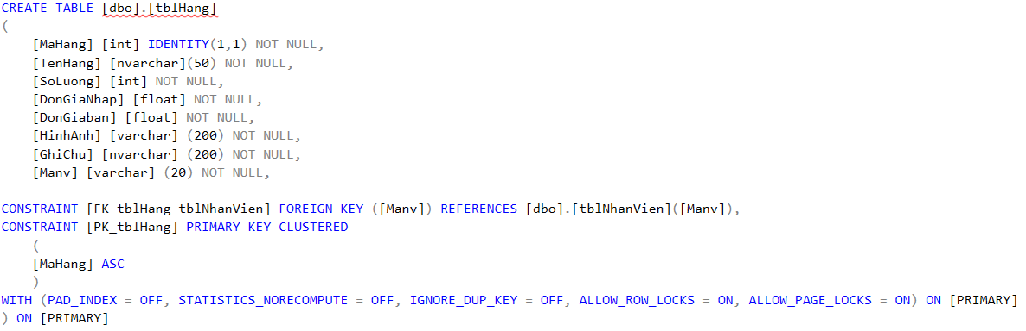

### Thủ tục lưu

#### SearchNhanVien()

|  |  |
| --- | --- |
| **Mã nguồn** | CREATE PROCEDURE [dbo].[SearchNhanVien]  @tenNv nvarchar(50)  AS  BEGIN  SET NOCOUNT ON;  SELECT email, tenNv, diachi,vaitro, tinhtrang  FROM tblnhanvien where tennv like '%' + @tenNv + '%'  ENDEND |
| **Mô tả** | Proc này được sử dụng tìm kiếm nhân viên theo tiêu chí tên nhân viên |
| **Tham số** | @tenNv là tên của nhân viên được tìm kiếm |
| **Kết quả** | Danh sách các nhân viên có tên thỏa điều kiện tìm kiếm |

#### InsertNhanVien()

|  |  |
| --- | --- |
| **Mã nguồn** | CREATE PROC [DBO].[INSERTNHANVIEN_TBLNHANVIEN]  @EMAIL NVARCHAR(50),  @TENNV NVARCHAR(50),  @DIACHI NVARCHAR(100),  @VAITRO TINYINT,  @TINHTRANG TINYINT  AS  BEGIN    DECLARE @ID INT;  DECLARE @MANV VARCHAR(20)  SELECT @ID = ISNULL(MAX(ID),0)+1 FROM TBLNHANVIEN  SELECT @MANV = 'NV' + RIGHT('000' + CAST(@ID AS VARCHAR(3)),3)  BEGIN TRY  INSERT INTO TBLNHANVIEN (MANV,EMAIL, TENNV, DIACHI, VAITRO, TINHTRANG, MATKHAU)  VALUES (@MANV,@EMAIL, @TENNV, @DIACHI, @VAITRO, @TINHTRANG, '12345678')  END TRY  BEGIN CATCH  SELECT ERROR_NUMBER()  ROLLBACK;  END CATCH  END |
| **Mô tả** | Proc này được sử dụng thêm nhân viên |
| **Tham số** | @Email, @tennv, @diachi, @vaitro, @tinhtrang  Là các thông tin cần truyền vào |
| **Kết quả** | Thêm nhân viên vào database nếu thành công |

#### UpdateNhanVien()

|  |  |
| --- | --- |
| **Mã nguồn** | CREATE PROC [DBO].[UPDATENHANVIEN_TBLNHANVIEN]  @EMAIL NVARCHAR(50),  @TENNV NVARCHAR(50),  @DIACHI NVARCHAR(100),  @VAITRO TINYINT,  @TINHTRANG TINYINT  AS  BEGIN  UPDATE TBLNHANVIEN  SET  EMAIL = @EMAIL,  TENNV = @TENNV,  DIACHI = @DIACHI,  VAITRO = @VAITRO,  TINHTRANG = @TINHTRANG  WHERE EMAIL = @EMAIL  END |
| **Mô tả** | Proc này cập nhật thông tin của một nhân viên trong cơ sở dữ liệu dựa trên điều kiện tìm kiếm bằng địa chỉ email. |
| **Tham số** | @email, @tennv, @diachi, @vaitro, @tinhtrang là tên nhân viên cần update |
| **Kết quả** | Thực hiện việc cập nhật thông tin của nhân viên trong cơ sở dữ liệu dựa trên điều kiện tìm kiếm bằng địa chỉ email. |

#### DeleteNhanVien()

|  |  |
| --- | --- |
| **Mã nguồn** | CREATE PROC [DBO].[DELETENHANVIEN_TBLNHANVIEN]  @EMAIL VARCHAR(50)  AS  BEGIN  DELETE FROM TBLNHANVIEN  WHERE EMAIL = @EMAIL  END |
| **Mô tả** | Proc này thực hiện việc xóa thông tin của một nhân viên trong cơ sở dữ liệu dựa trên địa chỉ email. |
| **Tham số** | @EMAIL |
| **Kết quả** | Xóa nhân viên khỏi cơ sở dữ liệu nếu địa chỉ email trùng khớp. |

#### SearchKhachHang()

|  |  |
| --- | --- |
| **Mã nguồn** | CREATE PROC [DBO].[TIMKIEMKHACHHANG_TBLKHACHHANG]  @TENKHACH NVARCHAR(50)  AS  BEGIN  SELECT DIENTHOAI, TENKHACH, DIACHI, PHAI FROM TBLKHACHHANG  WHERE TENKHACH LIKE '%' + @TENKHACH + '%'  END |
| **Mô tả** | Proc này được sử dụng để tìm kiếm thông tin khách hàng dựa trên tên khách hàng. |
| **Tham số** | @TENKHACH là tên khách hàng được sử dụng làm tiêu chí tìm kiếm. |
| **Kết quả** | Trả về danh sách các khách hàng có tên thỏa mãn điều kiện tìm kiếm (tên khách hàng chứa chuỗi @TENKHACH). Kết quả bao gồm các trường thông tin như DIENTHOAI, TENKHACH, DIACHI, và PHAI từ bảng TBLKHACHHANG. |

#### InsertKhachHang()

|  |  |
| --- | --- |
| **Mã nguồn** | CREATE PROC [DBO].[INSERTKHACHHANG_TBLKHACHHANG]  @DIENTHOAI VARCHAR(15), @TENKHACH NVARCHAR(50), @DIACHI NVARCHAR(100), @PHAI NVARCHAR(5), @MANV VARCHAR(20)  AS  BEGIN    INSERT INTO TBLKHACHHANG (DIENTHOAI, TENKHACH, DIACHI, PHAI, MANV)  VALUES (@DIENTHOAI, @TENKHACH, @DIACHI, @PHAI, @MANV)  END |
| **Mô tả** | Proc này thực hiện việc thêm một khách hàng mới vào cơ sở dữ liệu |
| **Tham số** | @dienthoai, @tenkhach, @diachi, @phai, @manv |
| **Kết quả** | Thêm khách hàng vào cơ sở dữ liệu nếu thao tác thêm thành công. Khách hàng được liên kết với một nhân viên thông qua mã nhân viên (@MANV). |

#### UpdateKhachHang()

|  |  |
| --- | --- |
| **Mã nguồn** | CREATE PROC [DBO].[UPDATEKHACHHANG_TBLKHACHHANG]  @DIENTHOAI VARCHAR(15), @TENKHACH NVARCHAR(50), @DIACHI NVARCHAR(100), @PHAI NVARCHAR(5), @MANV VARCHAR(20)  AS  BEGIN  UPDATE TBLKHACHHANG  SET  DIENTHOAI = @DIENTHOAI,  TENKHACH = @TENKHACH,  DIACHI = @DIACHI,  PHAI = @PHAI,  MANV = @MANV  WHERE DIENTHOAI = @DIENTHOAI;  END |
| **Mô tả** | Proc này cập nhật thông tin của một khách hàng trong cơ sở dữ liệu dựa trên số điện thoại của khách hàng. |
| **Tham số** | @DIENTHOAI, @TENKHACH, @DIACHI, @PHAI, @MANV |
| **Kết quả** | Thực hiện việc cập nhật thông tin của khách hàng trong cơ sở dữ liệu dựa trên số điện thoại của khách hàng |

#### DeleteKhachHang()

|  |  |
| --- | --- |
| **Mã nguồn** | CREATE PROC [DBO].[DELETEHANG_TBLHANG]  @MAHANG VARCHAR(20)  AS  BEGIN  DELETE FROM TBLHANG  WHERE MAHANG=@MAHANG  END |
| **Mô tả** | Proc này thực hiện việc xóa thông tin về một sản phẩm (hàng hóa) trong cơ sở dữ liệu dựa trên mã hàng. |
| **Tham số** | @MAHANG là mã hàng (sản phẩm) cần xóa. |
| **Kết quả** | Xóa sản phẩm khỏi cơ sở dữ liệu nếu mã hàng trùng khớp. |

#### SearchKhachHang()

|  |  |
| --- | --- |
| **Mã nguồn** | CREATE PROC [DBO].[TIMKIEMKHACHHANG_TBLKHACHHANG]  @TENKHACH NVARCHAR(50)  AS  BEGIN  SELECT DIENTHOAI, TENKHACH, DIACHI, PHAI FROM TBLKHACHHANG  WHERE TENKHACH LIKE '%' + @TENKHACH + '%'  END |
| **Mô tả** | Proc này được sử dụng để tìm kiếm thông tin khách hàng dựa trên tên khách hàng. |
| **Tham số** | @TENKHACH là tên khách hàng được sử dụng làm tiêu chí tìm kiếm. |
| **Kết quả** | Trả về danh sách các khách hàng có tên thỏa mãn điều kiện tìm kiếm (tên khách hàng chứa chuỗi @TENKHACH). Kết quả bao gồm các trường thông tin như DIENTHOAI, TENKHACH, DIACHI, và PHAI từ bảng TBLKHACHHANG. |

#### InsertKhachHang()

|  |  |
| --- | --- |
| **Mã nguồn** | CREATE PROC [DBO].[INSERTKHACHHANG_TBLKHACHHANG]  @DIENTHOAI VARCHAR(15), @TENKHACH NVARCHAR(50), @DIACHI NVARCHAR(100), @PHAI NVARCHAR(5), @MANV VARCHAR(20)  AS  BEGIN    INSERT INTO TBLKHACHHANG (DIENTHOAI, TENKHACH, DIACHI, PHAI, MANV)  VALUES (@DIENTHOAI, @TENKHACH, @DIACHI, @PHAI, @MANV)  END |
| **Mô tả** | Proc này thực hiện việc thêm một khách hàng mới vào cơ sở dữ liệu. |
| **Tham số** | @DIENTHOAI, @TENKHACH, @DIACHI, @PHAI, @MANV |
| **Kết quả** | Thêm khách hàng vào cơ sở dữ liệu nếu thao tác thêm thành công. Khách hàng được liên kết với một nhân viên thông qua mã nhân viên (@MANV). |

#### UpdateKhachHang()

|  |  |
| --- | --- |
| **Mã nguồn** | CREATE PROC [DBO].[UPDATEKHACHHANG_TBLKHACHHANG]  @DIENTHOAI VARCHAR(15), @TENKHACH NVARCHAR(50), @DIACHI NVARCHAR(100), @PHAI NVARCHAR(5), @MANV VARCHAR(20)  AS  BEGIN  UPDATE TBLKHACHHANG  SET  DIENTHOAI = @DIENTHOAI,  TENKHACH = @TENKHACH,  DIACHI = @DIACHI,  PHAI = @PHAI,  MANV = @MANV  WHERE DIENTHOAI = @DIENTHOAI;  END |
| **Mô tả** | Proc này cập nhật thông tin của một khách hàng trong cơ sở dữ liệu dựa trên số điện thoại của khách hàng. |
| **Tham số** | @DIENTHOAI, @TENKHACH, @DIACHI, @PHAI, @MANV |
| **Kết quả** | Thực hiện việc cập nhật thông tin của khách hàng trong cơ sở dữ liệu dựa trên số điện thoại của khách hàng. |

#### DeleteKhachHang()

|  |  |
| --- | --- |
| **Mã nguồn** | CREATE PROC [DBO].[DELETEKHACHHANG_TBLKHACHHANG]  @DIENTHOAI VARCHAR(20)  AS  BEGIN  DELETE FROM TBLKHACHHANG  WHERE DIENTHOAI=@DIENTHOAI  END |
| **Mô tả** | Proc này thực hiện việc xóa thông tin về một khách hàng trong cơ sở dữ liệu dựa trên số điện thoại của khách hàng. |
| **Tham số** | @DIENTHOAI là số điện thoại của khách hàng cần xóa. |
| **Kết quả** | Xóa khách hàng khỏi cơ sở dữ liệu nếu số điện thoại trùng khớp. |

………………………………………………………………….

## Mô Hình Lập trình

### Mô hình tổ chức dự án

* *Hình và mô tả mô hình 3 layer*
* *Mô tả cấu trúc các project DAL, BUS, DTO, GUI*
* *Trình tự thực xử lý một chức năng bất kỳ với 3layer (hình, mô tả)*

Hình 3 layer và trình tự xử lí:



Mô tả mô hình 3 layer:

Data Access Layer (DAL, DAO): thao tác trực tiếp với dữ liệu

Business Logic Layer (BLL, BUS): dùng để xử lí dữ liệu khi người dùng nhập vào trước khi chuyển đến DAL

Presentation Logic Layer(GUI): Tương tác với người dùng, hiển thị thông tin lên màn hình

Để có thể in tất cả nhân viên lên form Nhân Viên, ta cần:

Viết store procedure trong database

Dùng hàm LayTatCaNhanVien trong lớp DAL để gọi store procedure

Dùng hàm LayTatCaNhanVien trong lớp BUS để gọi kết quả của DAL

Cuối cùng dùng FormLoad trong GUI để in tất cả nhân viên

### ADO.NET

* *Mô tả ADO.NET (mô hình kết nối, phi kết nối, các thuộc tính, phương thức….)*
* *Hướng dẫn các bước thực hiện lập trình ADO.Net (các thao tác thêm xóa sửa hiển thị, không có và có tham số, dùng proc…)*

## Lập trình nghiệp vụ

* *Mỗi cửa sổ chức năng sau đây cần* 
  + *Sơ đồ tổ chức công nghệ*
  + *Mô tả tất cả các hành vi của người sử dụng tương tác lên các chức năng của các giao diện (có thể sử dụng lưu đồ thuật toán hoạt các loại sơ đồ Activity Diagram, Sequence Diagram - các loại sơ đồ này được học trong môn Nhập môn kỹ thuật phần mềm)*

### Cửa sổ chính

|  |  |  |
| --- | --- | --- |
| **TT** | **Phương thức** | **Mô tả** |
| 1 | CheckExistForm(string name) | Kiểm tra cửa sổ có mở hay chưa |
| 2 | ĐăngNhậpToolStripMenuItem_Click(object sender, EventArgs e) | Mở cửa sổ đăng nhập |
|  | …… | ….. |

#### QuenMatKhau

|  |  |  |
| --- | --- | --- |
| **TT** | **Phương thức** | **Mô tả** |
| 1 | btnQuenmk_Click(object sender, EventArgs e) | …………………………. |
| 2 | … |  |

#### DangNhap

|  |  |  |
| --- | --- | --- |
| **TT** | **Phương thức** | **Mô tả** |
| 1 | Btndangnhap_Click(object sender, EventArgs e) | …………………………. |
| 2 | … |  |

### Quản lý sourecode

* *Hình và mô tả các Repository local,* *Repository server*
* *Link github (hoặc server khác)*

#### DoiMatKhau

|  |  |  |
| --- | --- | --- |
| **TT** | **Phương thức** | **Mô tả** |
| 1 | btnQuenmk_Click(object sender, EventArgs e) | …………………………. |
| 2 | … |  |

### Các cửa sổ chức năng quản lý

#### NhanVien

|  |  |  |
| --- | --- | --- |
| **TT** | **Phương thức** | **Mô tả** |
| 1 | IsValid(string emailaddress) | ……………… |
| 2 | SendMail(string email) |  |
| 3 | BtnLuu_Click(object sender, EventArgs e) |  |
| 4 | …………….. | ………………… |

#### KhachHang

|  |  |  |
| --- | --- | --- |
| **TT** | **Phương thức** | **Mô tả** |
| 1 | BtnLuu_Click(object sender, EventArgs e) | …………………………. |
|  | … |  |

#### Hàng

|  |  |  |
| --- | --- | --- |
| **TT** | **Phương thức** | **Mô tả** |
| 1 | ……. |  |

#### ABCD…..

# Kiểm thử phần mềm và sửa lỗi

## Lập bảng test case theo mẫu

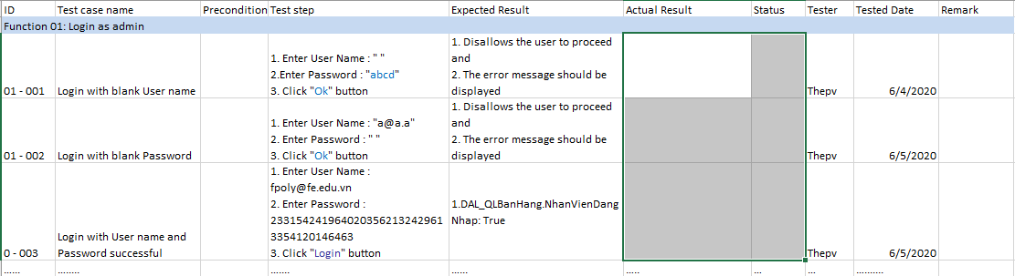

## Thực hiện manual test

Chạy thực hiện manual test theo bảng test case trong 5.1, điền kết quả thực tế thu được vào ổ kết quả thực tế và kết luận test pass hay fail

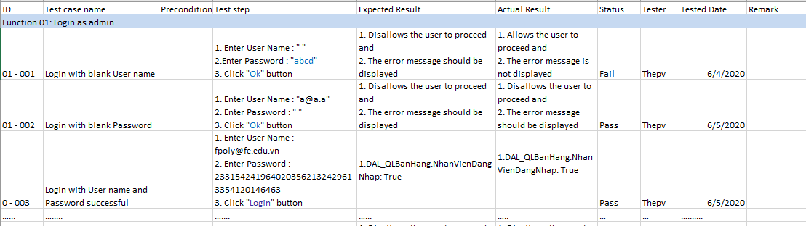

## Tạo automation unit test

* Dựa vào test case phần trước, tạo lớp unit test tự động tại các DAL (nhân viên, hàng, khách hàng), test các nghiệp vụ trong project này
* Chạy và ghi nhận trường hợp kiểm thử pass hay fail bằng hình ảnh
* Test DAL_NhanVien

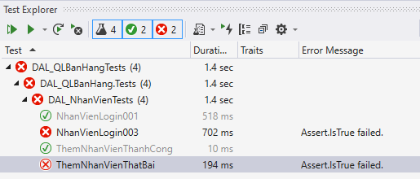

* ……………..

# Đóng gói và triển khai

## Sản phẩm phần mềm

|  |  |  |
| --- | --- | --- |
| **TT** | **Thành phần** | **Mô tả** |
| 1 | Setup.exe | File cài đặt |
| 2 | QLBH.sql | Cơ sở dữ liệu |
| 3 | Readme.txt | Hướng dẫn cài đặt |
| 4 | Guide.docx | Hướng dẫn sử dụng |

## Hướng dẫn cài đặt

* Bước 1:
* Bước 2:
* Bước 3:
* …

# KẾT LUẬN

## Khó khăn

## Thuận lợi